УТВЕРЖДАЮ:
Председатель Комиссии по вопросам градостроительства, землепользования и застройки при Правительстве Москвы в Северо-Западном административном округе города Москвы

(оригинал документа подписан) А.А.Пашков
11.06.2019 (подпись, печать)

ЗАКЛЮЧЕНИЕ № 09/19ПС о результатах публичных слушаний
по «Проекту планировки территории микрорайона 16 района Покровское-Стрешнево (СЗАО) в целях реализации программы реновации жилищного фонда в городе Москве».

Общие сведения о проекте, представленном на публичные слушания:
Территория разработки: Территория подготовки проекта планировки площадью 21,79 га расположена в границах района Покровское-Стрешнево (СЗАО) г. Москвы и ограничена:
- с севера – красными линиями проезда Стратонавтов и железнодорожными путями станции Тушино Рижского направления Московской железной дороги;
- с востока – проезжей частью Тушинской площади и промышленной зоной «Покровское-Стрешнево»;
- с запада – границей территории общего пользования – природного комплекса ПК № 64-СЗАО «Плодовой сад вдоль р. Сходни по Волоколамскому шоссе»;
- с юга – красными линиями Волоколамского шоссе.
Транспортное обслуживание территории обеспечивается со стороны Волоколамского шоссе, Волоколамского проезда и проезда Стратонавтов. Граница проектирования примыкает к стации метро «Тушинская». Железнодорожная платформа Тушино расположена в 4 минутах ходьбы от границы проектирования. Также рядом расположена автостанция Тушинская, осуществляющая межрегиональные и международные рейсы.
Территория является частью сложившейся жилой зоны района Покровское-Стрешнево города Москвы. На территории подготовки проекта планировки расположены многоквартирные жилые дома, учебно-воспитательные объекты, административно-деловые объекты, торгово-бытовые объекты, жилищно-коммунальные объекты.
Территория в границах проектирования не входит в состав производственных и промышленных зон.
В границах проектирования территории не расположены участки природных комплексов и особо охраняемых природных территорий

Сроки разработки проекта: 2017-2019 г.

Организация-заказчик: Комитет по архитектуре и градостроительству города Москвы, Триумфальная пл., д.1, г.Москва, 125047, 8 (495) 650-11-54, mka@mos.ru.

Организация-разработчик: Государственное автономное учреждение города Москвы «Научно-исследовательский и проектный институт Градостроительного планирования города Москвы», Москва, 125047, Триумфальная пл., д. 1, тел. 8 (495) 276-23-50, gradplan@str.mos.ru.

Сроки проведения публичных слушаний: оповещение – 13.05.2019, экспозиция с 20.05.2019 по 27.05.2019, собрание участников – 28.05.2019.

Формы оповещения о публичных слушаниях: информационное сообщение о проведении публичных слушаний опубликовано в окружной газете «Москва Северо-Запад» № 18 (439) от 13.05.2019, размещено на официальных сайтах префектуры Северо-Западного административного округа города Москвы www.szao.mos.ru, управы района Покровское-Стрешнево www.pokrov-streshnevo.mos.ru, на информационных стендах, размещаемых в зданиях префектуры Северо-Западного административного округа города Москвы, управы района Покровское-Стрешнево, органов местного самоуправления муниципального округа Покровское-Стрешнево в городе Москве, в подъездах или около подъездов жилых домов, оповещение о проведении публичных слушаний направлено почтовыми отправлениями правообладателям земельных участков, объектов капитального строительства, жилых и нежилых помещений на территории проекта разработки, депутату Московской городской Думы Скобинову В.П., депутатам Совета депутатов муниципального округа Покровское-Стрешнево в городе Москве.

Сведения о проведении экспозиции: Экспозиция по «Проекту планировки территории микрорайона 16 района Покровское-Стрешнево (СЗАО) в целях реализации программы реновации жилищного фонда в городе Москве» проведена с 20.05.2019 по 27.05.2019 по адресу: г. Москва, ул. Вишневая, д. 7, (в помещении ГПБОУ «Московское хореографическое училище при МГАТТ «Гжель»). Часы работы экспозиции: будние дни: с 12.00 – 20.00 час; суббота с 10.00 – 15.00 час.; воскресенье – выходной.
Экспозицию посетили 217 участников публичных слушаний. Во время проведения экспозиции поступило 189 предложений и замечаний по обсуждаемому проекту.

Сведения о проведении собрания участников публичных слушаний: Собрание участников публичных слушаний проведено 28.05.2019 по адресу: г. Москва, ул. Вишневая, д. 7, (в помещении ГПБОУ «Московское хореографическое училище при МГАТТ «Гжель»). Начало собрания – 19.00 час.
В собрании участников публичных слушаний приняли участие 660 участников публичных слушаний, в том числе являющихся: жителями района Покровское-Стрешнево – 555 человек; имеющих место работы на территории, в границах которой проводятся публичные слушания – 98 человек; представителями правообладателей земельных участков, объектов капитального строительства, жилых и нежилых помещений на территории, в границах которой проводятся публичные слушания – 2 человека; представителями органов власти – 1 человек; депутатами Совета депутатов муниципального округа, на территории которого проводятся публичные слушания – 4 человека.
В ходе проведения собрания участников публичных слушаний 314 участников публичных слушаний внесли предложения и замечания, в том числе являющихся: жителями района Покровское-Стрешнево – 234 человека; имеющих место работы на территории, в границах которой проводятся публичные слушания – 75 человек; представителями правообладателей земельных участков, объектов капитального строительства, жилых и нежилых помещений на территории, в границах которой проводятся публичные слушания – 1 человек; представителями органов власти – 0 человек; депутатами Совета депутатов, на территории которого проводятся публичные слушания – 4 человека.
После проведения собрания участников публичных слушаний поступило 312 замечаний и предложений. Приняли участие в публичных слушаниях по данному проекту – 1189 участников публичных слушаний.

Сведения о протоколе публичных слушаний: Протокол публичных слушаний по «Проекту планировки территории микрорайона 16 района Покровское-Стрешнево (СЗАО) в целях реализации программы реновации жилищного фонда в городе Москве», утвержден председателем Комиссии по вопросам градостроительства, землепользования и застройки при Правительстве Москвы в Северо-Западном административном округе А.А.Пашковым (протокол от 11.06.2019 № 09/19ПС).

Учитывая повторяемость замечаний и предложений участников публичных слушаний по содержанию, считать целесообразным и возможным отразить в выводах Комиссии обращения замечаний и предложений участников публичных слушаний по обсуждаемому проекту в кратком изложении по сути обращения:
Предложения и замечания участников публичных слушаний, содержащиеся в протоколе | Кол-во | Выводы Комиссии
Решение Совета депутатов МО Покровское-Стрешнево в городе Москве № 7-3 от 30.05.2019:  1.Принять к сведению информацию о проекте планировки территории микрорайона № 16 района Покровское-Стрешнево (СЗАО) в целях реализации программы реновации жилищного фонда в городе Москве.  2.Совет депутатов предлагает внести следующие изменения: на участке территории по Волоколамскому проезду, определенному под плоскостную парковку, предусмотреть строительство паркинга этажностью до трех этажей. | 1 | Принято к сведению.  Разработчикам проекта  рассмотреть возможность учета.
Против проекта планировки территории микрорайона 16 района Покровское-Стрешнево СЗАО г. Москвы в целях реализации Программы реновации жилищного фонда г. Москвы. Экспозиция плохо организована, т.к. в проходе в шаге от экспозиции поет хор, нет макета. Консультант сидит, сложив ручки на компьютере, не принимая участия в обсуждениях проекта. Проект представлен без тоннеля. В проекте нет мастерских мелкого ремонта, парикмахерских. | 7 | Принято к сведению.  Не является предметом рассмотрения ППТ.
Плотность населения на территории квартала не должна расти более чем в полтора раза от нынешней. Нагрузка на поликлинику может вырасти, как и население. Готова ли к этому поликлиника? Проведите расчет демографических показателей района до и после реновации (расчеты). Как скажется на движении Волоколамского шоссе планируемое сейчас увеличение жилой площади района в 3 раза? Считаю недопустимым планировать увеличение плотности населения на рассматриваемой территории более чем в 1,5 раза. Пригласите на личную встречу в четверг специалиста по транспорту с 12-14.00, пожалуйста. | 1 | Принято к сведению. Разработчикам проекта рассмотреть возможность учета.
Уменьшить этажность застройки. Были обещаны малоэтажные дома. Парковочные места будут продаваться. Коллапс при выезде из района. Не будет поликлиники. Невозможность парковки.  С проектом не согласна! | 6 | Принято к сведению.
В результате высокой плотности застройки и увеличения населения в данном микрорайоне необходимо строить поликлиники, способные обеспечить население. Увеличение парковочных мест, доступных по стоимости, для жителей домов, вошедших в проект реновации. Просьба включить в квартирографию возможность проекта 4-комнатных квартир. С данным проектом не согласна. | 7 | Принято к сведению. Разработчикам проекта рассмотреть возможность учета.
Я и моя семья – за реновацию. Мои родители – участники ВОВ, получили эту квартиру в 1960 году с 5-метровой кухней, смежными комнатами. Теперь я и мой сын доживаем в этой клетушке, где двум людям не разойтись. Совмещенный санузел, газовая колонка, стена, граничащая с квартирой соседнего подъезда – не знаю, из чего она сделана. Разговор дословно (не крик) слышно постоянно. Вот так и живу 59 лет. | 1 | Принято к сведению.
Отклонить проект планировки и разработать новый, в котором: исключить семь домов из 17 по плану застройки с доминантой до 24 этажей (высотой до 75 метров); уменьшить плотность застройки до норматива, это 25 тыс.кв.м. на гектар; сохранить в районе растущие деревья до 80%. Озеленение всех свободных пространств, не имеющих твердое покрытие (а это посев газонов, создание цветников и посадка кустарников) не может заменить деревья и сохранить климат в районе. Деревья, подлежащие вырубке, должны быть восполнены высадкой новых. Подземные двухуровневые парковки не всем жителям района будут доступны в связи с ценой этих парковок. При такой плотности застройки многие резиденты, имеющие сейчас возможность плотно парковать свои машины, оформив соответственно документы, лишатся этой возможности. Карманы во дворах и подземные парковки под домами не решат эту проблему. | 16 | Принято к сведению.  Разработчикам проекта  рассмотреть возможность учета.
Категорически против застройки на территории между домами Стратонавтов 11/1, Стратонавтов 9, Волоколамский пр-д, 6/1, детского сада, который при желании можно построить ниже по плану, где есть свободные площади для этой стройки. Пожилые люди, соседи, делегировали мне довести до проектировщиков данного плана по реновации нашего микрорайона просьбу оставить зеленую действующую площадку в действующих границах, а строительство д/с списать ниже по плану. Одновременно обращаем внимание проектиров-щиков, что нарушаются в данном проекте ПЗЗ (правила земельной застройки), этажность строительства не должна превышать 16-ти этажей. | 1 | Принято к сведению.  Разработчикам проекта  рассмотреть возможность учета.
Категорически против плотности и этажности застройки. Плотность населения возрастет в несколько раз. Обещанного детского сада не хватит на всех детей, т.к. уже сейчас мест в детских садах не хватает. Дороги будут задыхаться в пробках. Придется рыть еще один тоннель под каналом. Мест в больницах и поликлиниках уже не хватает. А что будет с такой плотностью? А что будет с зелеными зонами? Хочется сохранить наш район в первозданном виде для наших детей. А не наблюдать урбанистический пейзаж и жить в коробках до неба. | 22 | Принято к сведению.
При постройке стадиона-катка на Волоколамском проезде ликвидирован мусоросборник. Мусор выбрасывается, где придется. Постарайтесь обустроить сборник в торце Волоколамского проезда со стороны Стратонавтов. | 1 | Принято к сведению.  Не является предметом рассмотрения ППТ.
Сделать трехполосную дорогу по Волоколамскому проезду без ликвидации тротуаров невозможно. | 3 | Принято к сведению.
Прошу предусмотреть в районе взрослую и детскую поликлиники. А также продумать место для парковок. Не размещать торговый комплекс внутри дворовых территорий, а сместить ближе к основным магистралям. | 6 | Принято к сведению.  Разработчикам проекта  рассмотреть возможность учета.
Из какого количества населения рассчитан ППТ? Текущее количество населения 16 микрорайона? Площади деления по микрорайону – текущее и планируемое значение в кв.м.? Какова пропускная способность ст. м. Тушинская со стороны 16 микрорайона (чел/час)? Каково количество мест в текущих ДОУ и школах 16 микрорайона. Почему не запроектированы новые ЛПУ? Если они не запроектированы по причине отсутствия загружен-ности текущих ЛПУ, прошу предоставить текущие показатели и нормы. Какие нормы по инсоляции использованы при проектировании (ссылкой на НПА). | 1 | Принято к сведению.  Не является предметом рассмотрения ППТ.
С проектом ознакомлена. Как будет организовано движение по проезду Стратонавтов? Вместимость подземных парковок? Увеличение в 1,5-2 раза от существующего абсолютно недостаточно. Существование подземных вод в районе дома 92 кор.1 по Волоколамскому шоссе (река в трубе) в связи со строительством паркинга. Обусловленность зоны внеуличного пешеходного перехода на Волоколамском проезде. | 1 | Принято к сведению.  Разработчикам проекта  рассмотреть возможность учета.
Внести в проект сада бассейн! На основании какого документа было рассчитано, что детский сад должен быть на 150 человек? Учесть при проектировании наличие в д/с бассейна, при проектировании учесть мероприятия по поэтапной застройке, проживание на данной территории, а именно сохранение инфраструктуры в полном объеме. | 3 | Принято к сведению.  Разработчикам проекта  рассмотреть возможность учета.
С проектом не согласна. Территория на месте домов №№ 102/1, 102, 104, 106. У дома 102/1 не остается детской площадки. Дом со всех дорог окружен дорогами. Нарушены нормы инсоляции. На данный момент при существующем количестве жителей два выезда на Волоколамское шоссе. Проект предусматривает при увеличении населения один выезд. Я – против. Не соблюдены нормы парковочных (бесплатных) мест. При увеличении квартир на 300%, парковочные места увеличатся только на 50%. Уменьшить площадь застройки до норматива 25 тыс. кв. м. на 1 га. Отклонить проект изменений правил землепользования и застройки территории микрорайона (указано выше). Недопустимо повышение этажности и увеличение плотности застройки. Проект отклонить. | 7 | Принято к сведению.  Разработчикам проекта  рассмотреть возможность учета.
Согласно действующего Генерального плана Москвы 2010г-Участок,представленного на обсуждение Публичных слушаний проектирования состоит из 3х функциональных зон(Рис.1):  № 31 Многофункциональная Общественная зона  № 48 Зона жилого микрорайона и жилых групп многоквартирных домов.  №49 Зона ООПТ, природных и озелененных территорий Рис.1  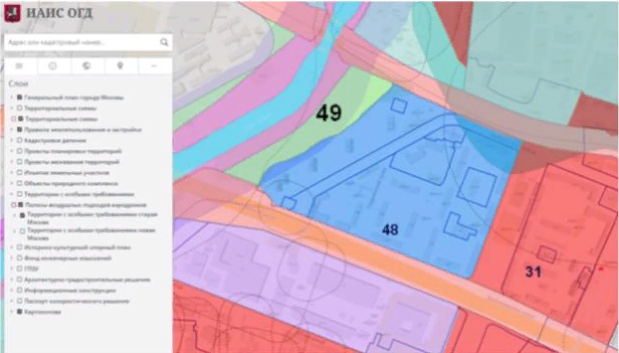  Согласно ПЗЗ попадает в в ориентировочную Санитарно Защитную Зону(СЗЗ). Уже на сегодня попадает под неблагоприятные условия от производственных зон и негативным  влиянием на экологию со стороны Волоколамского шоссе. Исходя из этого проект должен был учитывать эти основополагающие факторы относительно проектирования. Проект должен был учитывать ТСН 30-304-2000 г.Москвы (МГСН 1.01-99) Нормы и правила проектирования планировки и застройки г. Москвы, СП 42.13330.2016 Градостроительство. Планировка и застройка городских и сельских поселений. Актуализированная редакция СНиП 2.07.01-89.  Техническое задание на проектирование было дано на 17га на проектирование и 11,95-на Благоустройство из которых из бюджета города уже потрачено на Благоустройство с проектированием левого берега реки Сходни, которое должен был увязать проект. Увязки с благоустройством берега нет, поэтому не ясен смыл объединения. Тем более функциональная зона №49 не относится к 16 кварталу Москвы.  Приложение 1 к Техническому заданию на выполнение работы «Визуализация основных планировочных и проектных решений с разработкой эскизного проекта застройки территории для проекта планировки территории микрорайона 16 района Покровское-Стрешнево (СЗАО) в целях реализации программы реновации жилищного фонда в городе Москве» включала ситуационный план.  СИТУАЦИОННЫЙ ПЛАН  МИКРОРАЙОНА 16 РАЙОНА ПОКРОВСКОЕ-СТРЕШНЕВО (СЗАО)  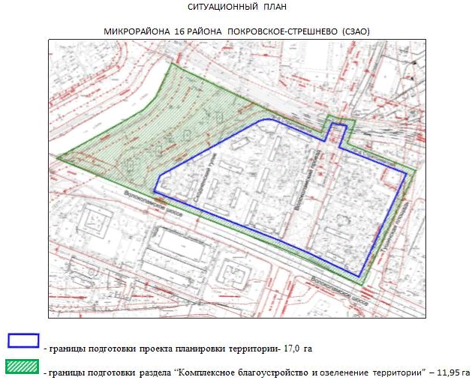  В пояснительной записке отсутствует информация и о проектах межевания, которые на сегодня являются действующими. Это не должно быть. Но имея полную информацию о предмете планирования по проекту межевания, согласно сайта Москомархитектуры и портала открытых данных правая часть якобы 16 квартала, является 21 кварталом. Что техническое задание на проектирование, что исполнение проектирование должно было это учитывать и не вносить недостоверную информацию в название. Поэтому проект планировки осуществляет проектирование другого квартала, но об этом не указано в документации  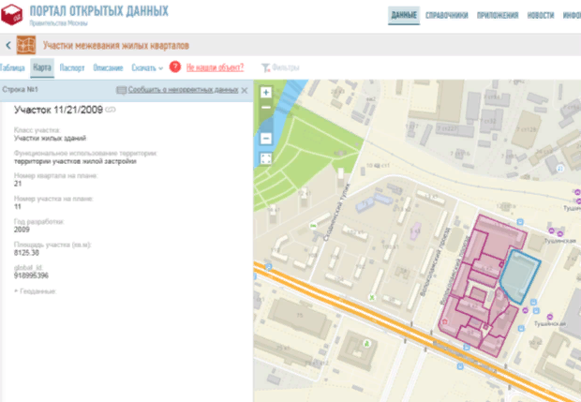  Мало того, квартал 21, согласно Генерального плана имеет иное функциональное значение. Поэтому при проектировании должно было указываться разница подхода к участкам разного функционального значения. Но дифференциации подхода мы не наблюдаем, от слова абсолютно. Нагрузка должна была распределяться в соответствии с этим. В СП 42.13330.2016 Градостроительство. Планировка и застройка городских и сельских поселений. Актуализированная редакция СНиП 2.07.01-89* 4.8 При территориальном планировании и планировке муниципальных образований необходимо зонировать их территорию с установлением видов основного функционального использования, а также других ограничений на использование территории для осуществления градостроительной деятельности. В проекте этого не наблюдается. Перечень функциональных зон документов территориального планирования включает в себя зоны жилой, общественно-деловой и смешанной застройки, производственной застройки, инженерной и транспортной инфраструктуры, рекреационные зоны, зоны сельскохозяйственного использования, зоны специального назначения, в том числе зоны размещения военных и иных режимных объектов, кладбищ, прочие зоны специального назначения. Ничего этого в проекте нет. Нет разграниченного подхода к жилой застройке(48) ,  общественной(31) и природной(49). В связи с этим предлагаю многоэтажные дома использовать только в общественной зоне и только при наличии укладки в нормативы для земельных участков. Увеличение этажности требует увеличения необходимых земельных участков с благоустройством и социальной инфраструктуры. Но строительство предлагается в границах все тех же участков, которые прошли межевание по нормативам для 5и этажных жилых домов. Поэтому для новых 75 этажных домов идет занижения нормативов, что противоречит цели проекта планировки- создать благоприятные условия для жизни граждан.  5.4 Территории жилой зоны организуются в виде следующих функционально-планировочных жилых образований:  - микрорайон (квартал) - основной элемент планировочный структуры застройки в границах красных линий или других границ, размер территории которого от 5 до 60 га. В микрорайоне (квартале) выделяются земельные участки жилой застройки для отдельных домов (домовладений) или групп жилых домов в соответствии с планом межевания территории; Таким образом по СП в настоящее время рассматривается два квартала. Один относится к жилой зоне застройке, другой к общественно-деловой.  Природная зона вообще не относится к кварталу!  Согласно Правил землепользования и застройки(ПЗЗ) с указанием санитарно защитных зон(СЗЗ),часть проектной площади попадает в зону ориентировочной СЗЗ(Рис.2,Рис.3), таким образом проектируемый участок при увеличении этажности до 75 метров, необходимо сократить число домов в пределах старой Суммарной поэтажной наземная площади в габаритах наружных стен сносимых многоквартирных жилых домов – 86,36 тыс. кв. м. В результате высвобождения земельных участков проект должен уделить санитарной защите населения, создавая большие площади зеленных насаждений, парковой зоны, которые всегда использовались как снижающие вред здоровью населения.  Проектируемые Природные комплексы Тушина 2018-до сих пор остаются только в проекте. Мне не понятна цель правительства увеличить число населения города Москвы. Если за счет притока населения увеличивается антропогенная нагрузка на город, тем самым разрушается экология города и социальные условия москвичей. Возрастает потребность не только в образовательных учреждениях, но и в учреждениях здравоохранения(которые отсутствуют в проекте). Если уж высвобождать земельные участки, то только ради улучшения жизни москвичей, их здоровья. Подпрограмма по защите экологии как раз является частью программы по здравоохранению. С другой стороны участки рядом с железной дорогой тоже должны иметь посадки зеленных насаждений, которые укрепляют грунты. Снижают негативное влияние от шума, вибрации. Предлагаю проект «Наше дерево» мэра Москвы реализовывать на высвобождающихся земельных участках при реновации, а не добавлять нагрузку в ООПТ, где он планирует его реализацию.  Рис.2  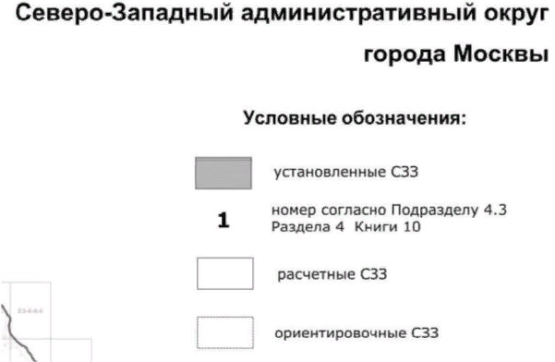  Рис.3  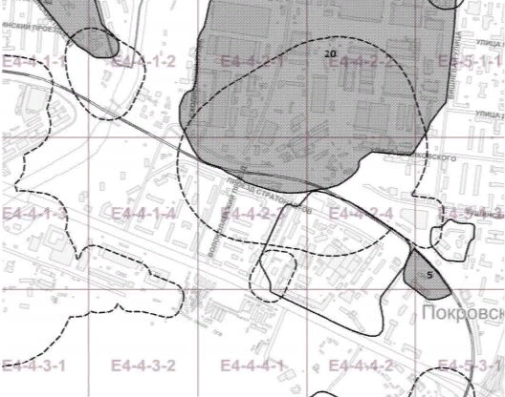  Далее по проекту. 1.3. Описание принципов регулирования застройки (градостроительного кода территории). В границах территории подготовки проекта планировки площадью 21,79 га предлагается формирование зон жилой застройки и зон общественной застройки. Вывод:Зоны уже существуют по Генеральному плану. И природная зона имеет свое назначение. Ее проектировщики исключили! Организация периметральной застройки позволяет фронтом застройки разделять дворовые территории улицами и общественными пространствами. С исключением доступа на дворовые территории автомобилей, кроме спецтехники. Вывод:Предлагаемые колодцы лишают жителей старой застройки привычного перемещения к различным объектом. Внутренние дворы-«атриумы» перестают быть дворами общего пользования и теряют сквозной проход, сокращающей время перемещения по району. Пример такой ситуации на Отрадном проезде, где снесли 4х этажные дома, а на их месте построили новые, огороженные высоким забором. Жителям нет возможности нормально вынести мусор, припарковаться. Даже пройти к работе( Это район МИТ) Поэтому передвижение по району становится неудобным. Согласно карт проектирования один из домов 75 метров высоты вылезает за границу 17ГА(рис.4),на которое давали задание по проектированию и строится в зоне Благоустройства. Подзона 1.1 вылезает за границу проектирования. Линия застройки смещена к жилым домам у реки Сходни. Тем самым снижает площадь рекреации. Прошу исключить строительство этого дома из проекта. Рис.4  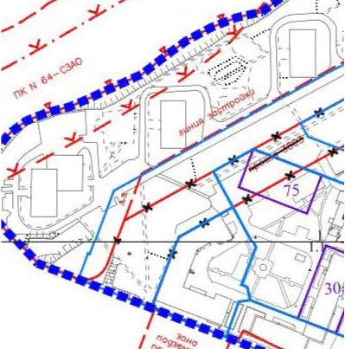  Сказочный видеоролик на экспозиции рассказывает о новых рабочих местах. В проекте планировки, который увеличивает число жителей нет не одного дополнительного доказательства, что появятся эти рабочие места. Кроме дополнительного образовательного корпуса и ДДУ не планируется в качестве предложений рабочих мест.  Главный вопрос для жителей, которые останутся наблюдать строительство. Каким образом обеспечат здоровья граждан, которые будут вдыхать вредные вещества 3 и 4 класса опасности?18 домов сносятся за один прием в проекте. Как правительство Москвы будет оздоравливать детей? Этого нет в проекте. Надо внести предложение о возможности перенести эту нагрузку жителям.  ЗАКЛЮЧЕНИЕ 1.Проект не учитывает функциональное назначение 16 и 21 кварталов, природного самостоятельного комплекса, нарушает СП 42.13330.2016 Градостроительство. Планировка и застройка городских и сельских поселений. Актуализированная редакция СНиП 2.07.01-89  2. Проект является уплотнением города Москвы, которое требует дополнительной социальной инфраструктуры, рабочих мест и энергетических затрат, затрат водных ресурсов и идет в противоречии с Программой города «Развитие здравоохранении Москвы «Столичное здравоохранение»» и ее подпрограммой «Охрана окружающей среды и улучшение экологической ситуации в городе». Высвобождение земель - это возможность увеличения рекреационных природных зон в шаговой доступности, которых не хватает городу для отдыха. Поэтому предлагаю сократить число домов за счет высотности и устранить уплотнение.  3. Проект предлагается при отсутствии стартовой площадки для сносимых 18 домов в 1 этап.  4. Проект не увязан с защитой от негативной нагрузки от 2х промышленных зон и Волоколамского шоссе. Щиты мало чем помогут. И потом, если бы беспокоила жизнь москвичей сейчас, то щиты бы уже стояли на Волоколамском шоссе при реконструкции и шоссе и моста и развязки для Стадиона Спартак, Тушино 2018. В плане шума от шоссе и проходимых матчей НИЧЕГО не было сделано.  5. Проект увеличил площадь застройки, сместив границу к реке Сходне, сокращает площадь рекреации, за счет строительства 75 метрового здания в Зоне Благоустройства.  ВЫВОД В связи с сыростью и ошибками в проектировании, нарушениях в разделе «Заключение»,отсутствием стартовой площадки , предлагаю отправить проект на доработку. Проект сырой и безграмотный. Его можно характеризовать как Экстенсивное ведение градостроительной политики Москвы-Федерального субъекта РФ. Отток из регионов в столицу в уплотненные ,неблагополучные от производства районы за место развития регионов -разрушает и Москву и страну в целом. Все попытки наладить различными Хордами, МЦК и пр. в результате подобных проектов уплотнения парализует город, в частности Волоколамское шоссе. | 1 | Принято к сведению.  Разработчикам проекта  рассмотреть возможность учета.
1. Не ясно, по какой статье ГРК Москвы проводятся слушания и по каким правилам ст.68 или ст. 68.1. Учитываются ли изменения, которые ввели с 17 мая 2019 г.? По проекту планировки считаю проект сырым. Проект увеличивает число жителей в городе Москве, является уплотнительной застройкой, сокращает процент зеленых насаждений и площадь природного комплекса на одного жителя. Увеличивает нагрузку на Волоколамское шоссе. Не дается обоснования, что увеличится число рабочих мест. Проект скрывает плотность застройки на всей территории проектирования (по ТЗ 17) и увеличивает площадь проектирования застройки. Проект не увязан с Тушино 2018 и проектом благоустройства левого берега Сходни. Проект не учитывает функциональное зонирование Генерального плана Москвы (в границы проектирования входят 3 функциональные зоны). Прошу на слушания (собрание) 28 мая предоставить обоснование сокращения площади благоустройства. Графическое обоснование замечаний отправлю на электронную почту ГЗК СЗАО после собрания. Считаю, что проект надо отправить на доработку, сократив число проектируемых домов и увеличив площадь природных комплексов на высвобожденных от пятиэтажек земельных участков, больше уделить внимания рекреации, согласно программам города Москвы Столичного здравоохранения о защите окружающей среды в Москве. Увеличение числа жителей отрицательно влияет на социальную инфраструктуру и экологию, не дает развиваться экономике регионов. | 12 | Принято к сведению.  Не является предметом рассмотрения ППТ.
Прошу обратить внимание, что во всем микрорайоне Северного, Южного Тушино, Покровском-Стрешнево и Митино отсутствует взрослая больница, а выезд из района только под каналом им. Москвы и через Свободы на МКАД. Не создаются дополнительные рабочие места при уплотнении застройки. | 3 | Принято к сведению.  Не является предметом рассмотрения ППТ.
Требую отклонить проект полностью, т.к. проект создает колоссальную нагрузку на существующую транспортную инфраструктуру: детские сады, школы, объекты инфраструктуры. В домах на проезде Стратонавтов из-за текущих работ уже по всему дому идут трещины по всей высоте, что ухудшает собственность граждан. Визуализация, представленная на просмотр, не соответствует проекту! Экологическая ситуация крайне ухудшена. Высота домов не соответствует первичным планам (до 12 этажей). Количество квадратных метров планируемого к постройке жилья в десятки раз превышает существующие площади. Проезжая часть пролегает в 2 полосы в каждую сторону по существующей домовой территории. Существующие требования к безопасности дворовой не соответствуют требованиям при внесенном проекте. Требую отклонить проект полностью. | 11 | Принято к сведению.  Не является предметом рассмотрения ППТ.
Предложенный проект ущемляет интересы жителей. Уменьшается количество детских площадок. Увеличивается количество жителей – это уплотнительная застройка! Нет отдельно стоящего здания поликлиники. Нет достаточного количества детских садов, школы. Не запланировано ни одного сквера, наш зеленый район превращается в каменные джунгли. Я против данного проекта застройки. | 2 | Принято к сведению.
Нет поликлиники, парковок для такой сверхплотной застройки. Увеличится количество жителей просто непропорционально и зеленые наши дворы застраиваются 24-этажками. Возмутительно. Я против категорически. Нам не это было обещано. | 1 | Принято к сведению.  Разработчикам проекта  рассмотреть возможность учета.
Проект планировки отклонить! 1Исключить семь домов высотой до 75 м. Уменьшить плотность застройки до нормативной. Расчет социальной инфраструктуры выполнить, исходя из фактической обеспеченности жильем с увеличением до 20%. Данный проект не имеет перспектив продажи жилья по комфорт-классу, с расчетным обеспечением 35 кв.м. на человека. | 1 | Принято к сведению.
Прошу отклонить проект планировки территории микрорайона № 16 района Покровское-Стрешнево (СЗАО) в целях реализации программы реновации жилищного фонда в городе Москве, т.к. проект сырой и не проработан в полном объеме, в нем не учтены дальнейший проект строительства и реализации комплексной реконструкции участка линейного объекта улично-дорожной сети автодорожного путепровода в месте пересечения 16 км. Рижского направления МЖД. Путепровод эстакадного типа запроектирован на перегоне Рижского направления железной дороги между остановочными пунктами «Тушино» и «Трикотажная», и должен обеспечивать транспортные связи между Волоколамским шоссе и Сходненской улицей. Этот путепровод должен проходить через весь микрорайон № 16 Покровское-Стрешнево с выходом на территорию аэрополя (Тушино 2018). Данный проект увеличивает плотность застройки и населения. В проекте не учтено увеличение объектов социального значения – поликлиники, служба быта и торговли, детсад всего на 150 мест.  Прошу отклонить проект планировки территории, т.к. нет технического обоснования отмены красных линий проектируемого проезда № 3803 до красных линий Волоколамского проезда. В проекте снос общей площади квартир – 57 тыс. кв. м., а жилой застройки наземной части по проекту – 281 тыс. кв. м. и прирост населения составит 2900 тыс. человек, коэффициент реновации – 3,1, что значительно увеличит нагрузку на транспорт – на метро и наземный автотранспорт на Волоколамском ш., за счет прибавления автомашин от застройки м/р № 16. Устройство тротуаров шириной 0,75 м неудобно для маломобильного населения м/района. Строительство внутриквартальных проездов шириной 3,5 м не дает машинам проезд в обе стороны движения. Отступ фасадов размещаемых объектов от границ установленного фронта застройки 3 м - очень мало, т.к. норма до 2019 – 5 м. Не указана утвержденная стартовая площадка по переселению населения, не указано, что м/р № 16 станет впоследствии в качестве стартовой площадки. Не указаны этапы реализации проекта и сроки реализации по сносам жилого фонда. Зеленые насаждения не имеют перечетной ведомости и компенсации.  Предложение: Парковочные места, нет в проекте учета основы, т.е. платность и во дворах не разрешается парковать автотранспорт. Экспозиция не организована, нет света, писать нужно при тусклом свете, стенды вообще не освещаются, сотрудники ругаются, что приходим смотреть вторично. Замена кирпичных домов на панельные не относится к улучшению условий для жителей. | 1 | Принято к сведению.  Разработчикам проекта  рассмотреть возможность учета.
Отклонить проект планировки территории микрорайона № 16 района Покровское-Стрешнево. Разработать новый проект планировки, в котором: Исключить семь домов с высотой до 75 метров. Уменьшить плотность застройки до нормативной 25 тысяч квадратных метров на гектар. Сохранить 80% деревьев растущих в микрорайоне. Вырубленные деревья компенсировать посадкой новых деревьев здесь же. Отклонить проект изменений правил землепользования и застройки территории микрорайона 16 района Покровское-Стрешнево – недопустимо увеличение этажности и увеличение плотности застройки. | 1 | Принято к сведению. Разработчикам проекта рассмотреть возможность учета.
Не возражаю. За проект. Ознакомлены. | 214 | Принято к сведению.
С проектом ознакомлены. Претензий не имею. Поддерживаю проект для жителей района. | 245 | Принято к сведению.
С проектом категорически не согласны. Отклонить проект. | 37 | Принято к сведению.
Оставить больше зеленой зоны. | 4 | Принято к сведению.
Проект отклонить. Недостатки: перенаселение р-на, сокращение зеленых насаждений, недостаточность инфраструктуры, нет необходимого количества парковочных мест, нарушение норм инсоляции, затемнение территории малоэтажных домов, остающихся при строительстве, несоответствие САНПИН. | 1 | Принято к сведению.  Не является предметом рассмотрения ППТ.
Проект отклонить: увеличение плотности застройки более чем в 3 раза; ухудшение условий среды для жителей домов, не попавших в реновацию; недостаточное строительство детских садов и школ; уничтожение зеленых насаждений многолетних; разрушение существующих дворов у домов, не попавших в реновацию; отклонить строительство здания более 0 м возле дома 110; уничтожаются скверы; недостаточно парковки; парк у реки Сходня будет переполнен, его площади недостаточно при увеличении кол-ва жителей; недостаточно социальной инфраструктуры. | 1 | Принято к сведению.  Не является предметом рассмотрения ППТ.
Отклонить проект планировки территории мкр. 16 р-на Покровское-Стрешнево. Разработать новый проект планировки, в котором: исключить 7 домов высотой 75 метров; уменьшить плотность застройки до норматива 25 тыс. кв м на гектар; сохранить 80% деревьев, растущих в микрорайоне. Вырубленные деревья компенсировать посадкой новых деревьев в этом микрорайоне. Проект не поддерживаю. | 1 | Принято к сведению. Разработчикам проекта рассмотреть возможность учета.
Отклонить проект планировки мкр. 16 р-на Покровское-Стрешнево. Исключить дома высотой более 9 этажей. Привести плотность застройки в соответствие с нормативом 25 тыс.кв.м на гектар. Сохранить придомовые территории вдоль домов 10, 12, 14 по проезду Стратонавтов. Отодвинуть проезжую часть дальше от домов (в нынешнем проекте дорога проходит непосредственно по углам домов). Увеличить в проекте кол-во парковок. На данный момент при 5-этажной застройке свободные территории целиком заполнены машинами. Детский сад и многие дома этажностью менее 24 этажей полностью лишены солнца. Сохранить большую часть существующих деревьев в микрорайоне. | 12 | Принято к сведению. Разработчикам проекта рассмотреть возможность учета.
Мы нижеподписавшиеся, выражаем свое мнение в поддержку «Проекта планировки территории микрорайона 16 района Покровское-Стрешнево (СЗАО) в целях реализации программы реновации жилищного фонда в городе Москве» и «Проекту внесения изменений в правила землепользования и застройки города Москвы в отношении территории по адресу: проект планировки территории микрорайона 16 района Покровское-Стрешнево, СЗАО», т.к. проектом предусмотрено строительство спортивных, социальных объектов, что является немаловажным для развития района. Вместе с тем предусмотрено развитие инженерного обеспечения инфраструктуры благоустройство территории района. Для района, как и для Москвы в целом, решение о сносе пятиэтажек является стратегически важным, поскольку просто невозможно предотвратить массовое появление аварийного жилья в городе в ближайшие 5 лет. Старые дома не спасет даже капитальный ремонт. Жилые кварталы, спроектированные 40 - 50 лет назад, сильно отстают от современных требований эффективного использования городской территории и комфортного проживания горожан. Это благополучно скажется на всем населении города и в отдельности - на облике района. | 40 | Принято к сведению.
Прошу ОТКЛОНИТЬ «Проект планировки территории микрорайона 16 района Покровское-Стрешнево СЗАО в целях реализации программы реновации жилищного фонда в городе Москве», поскольку:  1) проектом планируется снести 57 тыс.кв.м общей площади квартир и построить 281 тыс.кв.м жилой застройки наземной части на 7100 чел, где прирост населения составит 2900 чел.  Коэффициент уплотнения составит 3,1 раза, что значительно увеличит нагрузку на магазины, на общественный транспорт, в том числе – метро.  2) данный проект увеличивает плотность застройки и населения более чем в 3 раза. В проекте не учтено увеличение объектов социального значения;  3) не указана очерёдность и этапы сноса жилых домов. Микрорайон №16 не подтвержден документально, как стартовая площадка по программе реновации для жителей района Покровское-Стрешнево СЗАО. Нет документально утвержденного плана переезда жителей сносимых домов (18 домов);  4) нет технического обоснования отмены красных линий проектируемого проезда № 3803 до красных линий Волоколамского проезда;  5) после застройки нагрузка на Волоколамское шоссе возрастет за счет увеличения автомобилистов.  6) устройство тротуаров шириной 0,75м не позволит передвигаться по ним маломобильной категории населения;  7) внутриквартальные проезды шириной в 3,5 м не дает возможности проехать автомашинам в разных направлениях;  8) нет отдельного проекта схемы движения в квартале; .  9) размещение парковок во дворах противоречит СанПиНу 2.1.2.2645-10 пункт 2.10, запрещающего парковать автотранспорта территории жилых зданий, в том числе, автостоянки, кроме гостевых;  10) в проекте не учтен проект строительства и реализации комплексной реконструкции участка линейного объекта улично-дорожной сети автодорожного путепровода в месте пересечения 16 км Рижского направления МЖД. Путепровод эстакадного типа запроектирован на перегоне Рижского направления железной дороги между остановочными пунктами " Тушинская" и " Трикотажная" и должен обеспечить транспортные связи между Волоколамским шоссе и ул.Сходненской. Этот путепровод должен проходить через микрорайон №16 с выходом на новый микрорайон Тушино-2018;  11) нет учета зеленых насаждений, в проекте не указано количество ликвидируемых деревьев и количества компенсационной высадки деревьев и кустарников.  Кроме того, снос кирпичных домов и постройка панельных многоэтажек не способствует улучшению санитарно-эпидемиологических, экологических, психологических и социальных условий проживания населения. | 38 | Принято к сведению.  Разработчикам проекта  рассмотреть возможность учета.
Предлагаю ОТКЛОНИТЬ представленный на публичные слушания проект планировки территории 16 микрорайона Покровского-Стрешнево (далее - Проект) в связи с существенным превышением нормативно установленных параметров плотности и высотности.  Согласно Нормам и правилам проектирования планировки и застройки г. Москвы (ТСН 30-304-2000 г. Москвы (МГС'Н 1.01-99) с изменениями на 23.12.2015), максимальная плотность застройки жилых участков на территориях города и в объектах нормирования устанавливается в 20,0-25,0 тыс. кв.м/га. Проект же предлагает плотность 51-63 тыс. кв.м/га для территориальных зон размещения жилых домов. Вышеуказанный норматив предполагает при максимальной высотности 25 этажей и максимальной плотности 25,0 тыс. кв.м/га процент застроенности территории НЕ ВЫШЕ 10%. В проекте ПЗЗ процент застроенности вообще не указан, что в дальнейшем позволяет манипулировать этим параметром. Превышение нормативов плотности застройки существенно ухудшает условия жизнедеятельности, не обеспечивает охрану окружающей природной среды и здоровья граждан. Кроме того, реализация этого Проекта повлечет увеличение плотности населения более чем в два раза (мэр Москвы Собянин С.С. обещал увеличение плотности населения не более 30%), в такой же степени увеличится и количество автомобилей, что приведет к транспортному коллапсу в микрорайоне.  Необходимо разработать новый проект планировки, в котором: исключить строительство семи домов, в отношении которых проект допускает высоту до 75 метров; уменьшить плотность застройки до норматива 25 тыс. кв.м/га | 1 | Принято к сведению.  Разработчикам проекта  рассмотреть возможность учета.
Мы, жители района Покровское-Стрешнево, которые проживают в 16-ом микрорайоне, хотят иметь достойную жизнь в достойных условиях. Мы поддерживаем проекты ППТ и ПЗЗ в отношении 16 микрорайона, по этому просим Вашей поддержки в скорейшем переселении нас в новые дома. | 66 | Принято к сведению.
ОТКЛОНИТЬ «Проект планировки территории микрорайона 16 района Покровское-Стрешнево (СЗАО) в целях реализации Программы реновации жилищного фонда в городе Москве», представленного на публичные слушания 28.05.2019, в связи с имеющимся явным несоответствием параметров, заложенных в проект планировки существующему уровню обеспеченности жильем в столице РФ. Данный проект является, по сути, уплотнительной застройкой и будет способствовать кризисному увеличению плотности населения района. Считаю, что данный проект существенно ухудшает условия жизни жителей района. Этажность предлагаемых домов превышает 14 этажей, обещанных при принятии закона о реновации. Это недопустимо. Происходит существенное уплотнение застройки, уменьшение количества зелени в районе. Протестую против уничтожения зеленой зоны, вследствие строительства детского сада, который по требованию безопасности следует оградить также как и территорию с игровыми площадками детского сада, за счет отчуждения от имеющейся зоны отдыха для взрослых и детей, расположенной во дворе по адресу: Волоколамский проезд, дом 6/1 и проезда Стратонавтов дома 9 и 11. В данной зоне располагается более 30 больших деревьев, пересадка которых невозможна. Разработать новый проект планировки, в котором: исключить все семь домов, превышающие 14 этажей; уменьшить плотность застройки до норматива 25 тысяч; расчет социальной инфраструктуры выполнить, исходя из фактической обеспеченности жильем с перспективой увеличения на 20°/о. Данный микрорайон не имеет перспектив продажи жилья по комфорт-классу с расчетным обеспечением 35 кв.м/ чел. Нагрузка на социальные объекты будет превышена вдвое от планируемой, что приведет к невыполнению базовых социальных обязательств и высокой социальной напряженности. | 3 | Принято к сведению.  Разработчикам проекта  рассмотреть возможность учета.
Считаю, что необходимо доработать или составить новый план застройки микрорайона 16 района Покровское-Стрешнево, так как:  1. При реализации данного плана застройки произойдет увеличение населения до 3 раз, что ухудшит жизнь проживавших сейчас.  2. Вопрос парковки в районе сложный, и при значительном увеличение людей, а соответственно машин внятно не решен, и на собрании ответ по существу не прозвучал. Нет необходимого анализа возможности подземных стоянок под 24 этажными домами (7 штук) и возможный объем этих парковок, учитывая непростую геологию микрорайона.  3. Размер внутренних дворов уменьшен, что приведет к уменьшению озеленения. Непродуманно двору и для отдыха жителей старше детсадовского возраста.  4. Не учтена будущая развязка и эстакада на Волоколамском проезде.  5. Вопрос стартовой площадки для района не решен, т.к. его расположение конкретно не указано ни в проекте, ни на собрании.  6. План сноса, и так называемых, его волн не известен.  7. Обещанная этажность домов не выполняется.  8. Похоже поликлиника отсутствует.  9. Нет планов предлагаемых квартир вообще и по будущим домам в частности.  10. Буклет не дает необходимой информации, конкретные пояснения по плану отсутствуют. Есть меловая бумага, красивые ненужные картинки, масса общих слов, но нет конкретных пояснений к плану (смотри пункты 1 – 9).  11. Собрание, задекларированное как для микрорайона 16 района Покровское-Стрешнево (18 пятиэтажек), реально оказалось для всего Покровское-Стрешнево, что создало давку, а в фойе и зале нехватку мест как раз для жителей рассматриваемого микрорайона. В то время, когда они регистрируются, остальные проходят, заполняя места. Задавали вопросы в основном не наши жители, а с улиц Врачебного проезда, ул. Свободы, Набережной и т.д. Естественно результативного обсуждения для жителей микрорайона не произошло. Итог: обсуждение 28.05.2019 года не состоялось. Ясность ни с планировкой района, ни с планировкой квартир, ни с расположением стартового дома, ни с планом переселения, ни с расписанием волн переселения не появилось. С чем пришли, с тем ушли. | 2 | Принято к сведению.  Не является предметом рассмотрения ППТ.  Собрание участников публичных слушаний проведено в соответствии с регламентом, утвержденным действующим градостроительным законодательством.
28.05.19 проводились Публичные слушания по вопросу планировки 16 микрорайона. В ходе данного мероприятия были ущемлены права жителей района. Большинство из жителей было лишено возможности участвовать в слушаниях, в то время как в зал проходили люди не предъявившие паспорта и не имевшие прописки в данном районе. Проверка паспортов проводилась выборочно, на сообщение "У меня нет паспорта", организаторы отвечали "проходите, Вас пропустят В то время как вход в помещение был перекрыт сотрудниками охраны, и проверка безопасности и проводилась крайне медленно в 18.15 большая часть зала была заполнена неизвестно как попавшими туда гражданами. Жители района вынуждены были наблюдать за происходящим из фойе, причем нас лишили возможности задавать вопросы докладчикам, так как микрофон в фойе включили только 2 раза. Кроме того никакой конкретной информации на конкретные вопросы докладчики не сообщали. Считаю проведенные слушания фальсификацией, требую повторения мероприятия с участием жителей микрорайона, а не посторонних лиц и обеспечения жителей района всей необходимой информацией. Я категорически против предложенного проекта застройки 16-го микрорайона. Предложенный вариант застройки противоречит обещаниям мэра (не более 14 этажей высота домов), существенно уплотняет плотность застройки микрорайона, не предполагает достаточного количества детских площадок, зелени и места для парковки машин. Данный проект в равной степени ущемляет права граждан участвующих и не участвующих в реновации. | 1 | Принято к сведению.  Не является предметом рассмотрения ППТ.  Собрание участников публичных слушаний проведено в соответст-вии с регламентом, утвержденным действующим градостроительным законодательством.
Наш мэр г-н Собянин обещал, что дома, которые построят на месте домов снесённых по реновации, не будут выше 14 этажей, а нам хотят построить семь 24-этажных дома! То есть те жители, которые тут остаются жить, будут жить в каменном мешке! Мы против такой этажности домов, мэр дал слово и чиновники должны следовать этому. Также нам оставляют всего один въезд и выезд в микрорайон. Вы хотите создать коллапс? Мне кажется, что вся эта реновация задумывалась для людей, а на деле получается геноцид москвичей! Местные жители составляют петицию, которая будет направлена мэру Москвы и президенту России. Почему местная власть искажает всё, что предлагается для улучшения жизни людей? На мнение людей никто не обращает внимание, объявления о слушаниях никто не повесил, на слушания почему-то пришли люди с 14 и 15 микрорайона, которых этот проект вообще не касается и их интересовала только сама реновация? И почему туда понаехали люди из других районов Москвы и Подмосковья? Как они узнали об этом слушание? И почему у них были плакаты в поддержку проекта? Это наводит на нехорошие мысли о вредительстве и не только. | 1 | Принято к сведению.  Не является предметом рассмотрения ППТ.  Информационное сообщение о проведении публичных слушаний опубликовано в окружной газете «Москва Северо-Запад» № 18 (439) от 13.05.2019, размещено на официальных сайтах префектуры Северо-Западного административ-ного округа города Москвы www.szao.mos.ru, управы района Покровское-Стрешнево www.pokrov-streshnevo.mos.ru, на инфор-мационных стендах, разме-щаемых в зданиях префектуры Северо-Западного административ-ного округа города Москвы, управы района Покровское-Стрешнево, органов местного самоуправления муниципального округа Покровское-Стрешнево в городе Москве, в подъездах или около подъездов жилых домов, оповещение о проведении публич-ых слушаний направлено почтовы-ми отправлениями правообладате-лям земельных участков, объек-тов капитального строительства, жилых и нежилых помещений на территории проекта разработки, депутату Московской городской Думы Скобинову В.П., депутатам Совета депутатов муниципального округа Покровское-Стрешнево в городе Москве.
Требую снизить этажность домов с 9-27 до 9-17 этажей в проекте 16 микрорайона Покровского-Стрешнева. | 1 | Принято к сведению.  Разработчикам проекта  рассмотреть возможность учета.
Прошу ОТКЛОНИТЬ «Проект планировки территории микрорайона 16 района Покровское-  Стрешнево (СЗАО) в целях реализации Программы реновации жилищного фонда в городе Москве», поскольку:  1) проектом планируется снести 86,36 тыс. кв. м и построить 265,44 тыс. кв. м жилой застройки наземной части, что повлечет прирост жителей на 3 тысяч человек. Коэффициент уплотнения составит 3,1 раза, что значительно увеличит нагрузку на магазины, на общественный транспорт, в том числе – метро. Особенно ужасающе выглядит проект планировки участка (зоны) 1.1 на чертеже, где внутри домов будет колодец. Ни о каких нормативах по инсоляции проектировщики, наверное, не слышали.  2) не указана очерёдность и этапы сноса жилых домов. Стартовая площадка в микрорайоне № 16 не подтверждена документально, а значит отсутствует.  Нет документально утвержденного плана переезда жителей сносимых домов (18 домов).  3) после застройки нагрузка на Волоколамское шоссе возрастет за счет увеличения автомобилистов и еще больше ухудшится и сейчас непростая ситуация с Волоколамским шоссе.  4) нет отдельного проекта – схемы движения в квартале. В жилых кварталах не должно быть сквозных проездов, дворы должны быть закрыты для автомобилей жителей других районов, использующих территорию рядом с метро в качестве парковки.  5) нет ясности с размещением автомобильных парковок и достаточностью мест, в том числе для инвалидов. На слушаниях эксперты не смогли объяснить, что будет: двор без машин или парковочные площадки внутри домовых территорий, достаточные для размещения всех автомобилей жителей микрорайона. Данный вопрос не проработан полностью.  6) в проекте не показан и не учтен проект строительства или реконструкции переезда через железнодорожные пути Рижского направления МЖД. Существующий переезд, как сказали на слушаниях, будет закрыт. Что будет взамен переезду: эстакада или тоннель? Данный вопрос в Проекте не отражен.  7) значительно сокращается количество зеленых насаждений, и свободных площадей между домами. | 3 | Принято к сведению.  Разработчикам проекта  рассмотреть возможность учета.
28 числа я присутствовала на встрече управы с жителями и на так называемых "публичных слушаниях", неправомерность которых опроверга-ется процессом их проведения. Вместо того, чтобы сначала проводить публичные слушания, а после них представлять проект, нам сначала представили проект, а затем провели пародию на публичные слушания. Требую отмены результатов публичных слушаний, которые были проведены с грубыми нарушениями!  Нам раздали листы записи и сказали отправлять свои вопросы и пожелания о внесении изменений в проект реновации, если такие есть, вот и пишу.  Хотелось бы всё-таки узнать ответы на вопросы, чего мне так и не удалось, и внести свои предложения в предложенный план реновации по пунктам:  1. Что касается презентации (печатной) и макетов, может быть на кого-то она и производит должное впечатление, но на самом деле в ней не соблюдены даже относительные масштабы, куски земли берутся как будто из воздуха, хотя всем, кто живёт на этой земле прекрасно понятно, что картинки реальности не соответствуют. Я буду говорить сейчас только о квадрате, в котором живу сама, это 102,104 и 106 дома, соответственно. 102 в реновацию входить отказался, и остаётся на своем прежнем месте положения. На собрании женщина архитектор сказала дословно, что дома будут отодвинуты от Волоколамского шоссе на 38 м. Именно это расстояние Москомархитектура посчитала безопасным и комфортным для жильцов.  Сейчас, то есть после постройки эстакады от дома 104, до Волоколамского шоссе в лучшем случае метров 10. Я в этом так сильно уверена, потому что при строительстве эстакады нам полностью снесли все деревья, отделявших наш дом от Волоколамки и теперь я очень хорошо вижу не только машины, но и то, чем заняты их водители во время стояния в пробках. Если вы предположительно перенесете наш дом на 40 метров от Волоколамки, он как минимум будет начинаться в середине 102 дома, но на вашей презентации он по-прежнему стоит на том же, где сейчас и наш дом. Просто, вместо клумбы нарисована 24-этажная башня. Но если наш дом подвинуть, это он будет стоять на клумбе, а не 24-х этажка. А где она стоять будет - становится непонятно. Или нас не будут передвигать на 40 метров от дороги, а оставят, где мы и есть? В любом случае, это должно выглядеть по-другому, чем есть на картинке презентации.  2. Было сказано, что ни одной стартовой площадки найти не удалось в Покровском-Стрешневе. Может быть на аэродроме, но это неточно и неясно. К сожалению, хотя бы одну стартовую площадку найти придется, потому что, чтобы сломать хотя бы один дом, его надо будет куда-то переселить. Людям очень хочется понимать, где именно будет эта площадка, и с какого дома начнется слом. Сейчас этой информации нет, все ходит на уровне слухов. Это очень странно, что во всех районах нашли стартовые площадки, а в нашем не смогли, разве такое возможно? Мы все ждали стартовых площадок и мы по-прежнему их ждём.  3. Мы ожидали, что нам хотя бы что-то расскажут про то, какие именно будут построены дома, из чего, какие будут планировки квартир, как будет рассчитываться стоимость для желающих улучшить свои условия, кроме высокой этажности, и возрастание цены на 30% про дома не было сказано ни слова. В чем необходимость такой высотности? Почему в том месте, где стояло всего всех домов в общей сложности 13 этажей надо построить 42 этажа? Ещё и без парковок? Хотелось бы рассмотреть возможность уменьшения этажности с 24 до 9-12. Хотя бы.  4. Почему не продуманы парковки? Все новые районы захлёбывается от беспорядочно запаркованных машин. Почему не было предложено ни одной подземной парковки? Неужели нет возможности взять на вооружение ошибки всех новых недавно построенных районов и избежать их во время реновации? Мы так надеялись на продуманность таких важных деталей! Пожалуйста, примите во внимание.  5. При такой застройке детям не хватит ни садов, ни школ, ни поликлиники. Близлежащая детская больница им. Башляева уже переполнена на данный момент, туда едут многоэтажные Химки, Митино новое Тушино и пр. Вы сказали про постройку ещё одного детсада на 150 мест, но он не спасет ситуацию. Если нас уплотняют в 3 раза, то и садов и школ, и поликлиник должно быть больше, чтобы они могли обслужить всех желающих. Будут ли приняты во внимание эти дополнительные об'екты инфраструктуры?  6. Право на собственность. Мне не очень понятен пункт о том, что я получаю в собственность квартиру в новом доме при условии, что в течение пяти лет я не могу ничего с ней сделать, как то: продать, купить, обменять, подарить. Если я на данный момент имею однокомнатную приватизированных квартиру и не буду ничего докупать, то есть получаю такую же квартиру взамен, куда девается мое право собственности на нее, почему оно ставится на паузу на 5 лет, я не очень понимаю. Я же могу эту свою квартиру продать завтра, если захочу. Почему я не могу сделать то же самое со своей квартирой в новом доме? Или я неправильно понимаю этот пункт? Поясните, пожалуйста. И самое главное. Отсутствует реальный макет будущей застройки микрорайона, который должен отражать реальные пропорции, но в меньших масштабах. И если бы он был, то таких ляпов, как в компьютерной "визуализации" удалось бы избежать. Очень жаль, что с момента представления реновации широким массам проходит 2 года, а мы как не знали о стартовых площадках, так и не знаем. Очень хотелось бы все-таки увидеть реальный макет будущей застройки территории 16 микрорайона, с учётом мнения жильцов, узнать из надёжных источников нахождение хотя бы одной стартовой площадки, и понять, с каких домов начнется слом не на уровне слухов, а из официального источника.  Мы, жители района Покровское Стрешнево, 16 микрорайона категорически против проекта застройки по реновации и требуем отклонить его, поскольку он предполагает резкое увеличение высотности и плотности застройки, приводящее к перенаселению района, и, как следствие, к радикальному ухудшению условий жизни в районе. Строительство приведёт к уничтожению сложившейся экосистемы! Категорически настаиваем на отмене существующего проекта и созданию нового с учётом требований жителей!  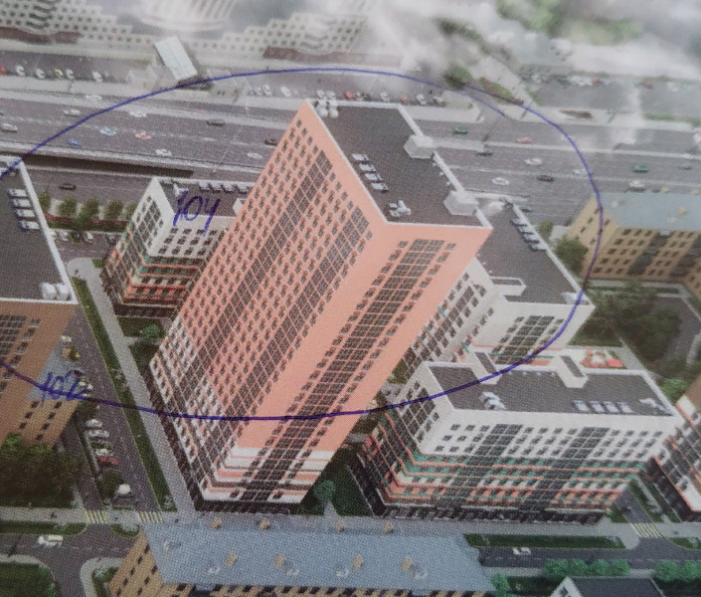 | 1 | Принято к сведению.  Не является предметом рассмотрения ППТ.
Ознакомившись с проектом реновации (планировки) вышеуказанной территории, выражаю свое несогласие с предложенным вариантом застройки микрорайона.  Сообщаю, что выступаю категорически против строительства вблизи дома по адресу: проезд Стратонавтов, д.14, к.1, не подпадающего под реновацию, жилого строения выше 9-ти этажей. Эта «доминанта до 24 этажей (75 метров)», выстроенная перед окнами на месте существующей парковки и сквера, ожидаемо существенно снизит качество жизни жильцов нашего дома, обесценит квадратные метры, создаст дополнительную нагрузку на инфраструктуру, включая дороги, и лишнюю конкуренцию за оставшиеся парковочные места во дворе. Настоятельно прошу рассмотреть и учесть мое мнение при принятии окончательного решения по проекту. | 1 | Принято к сведению. Разработчикам проекта рассмотреть возможность учета.
Жильцы нашего многоквартирного дома после ознакомления с проектом застройки 16 мкр. района Покровское-Стрешнево СЗАО Москвы убедительно просят пересмотреть проект. Нас не может не волновать перспектива строительства многоэтаж-ного высотного дома в непосредственной близости от нашего корпуса с юга-западной стороны. Считаем, что авторам проекта необходимо пересмотреть данную часть проекта и уменьшить, по крайней мере, вдвое этажность нового строения или удалить его от дома 92-2 таким образом, чтобы не нарушались нормы инсоляции квартир с окнами на юго-запад. В этих квартирах солнце зимой вообще не будет появляться, а в летнее время – только в самые закатные часы ненадолго. Надеемся, что наша коллективная просьба будет принята и рассмотрена в комиссии.  Жильцы дома по вышеуказанному адресу категорически против ряда элементов Проекта планировки территории мкр. 16 района Покровское-Стрешнево СЗАО г.Москва в целях реализации программы реновации жилищного фонда в городе Москва. Мы настоятельно просим пересмотреть место размещения 20-этажного жилого здания на близком расстоянии с юго-западной стороны от нашего дома. Мы считаем, что в результате будут нарушены нормы инсоляции юго-западного фасада дома. Просим привести расположение 20-этажного дома с учетом норм СанПиНов для непрерывной инсоляции помещений жилых и общественных зданий средней полосы с предоставлением полученных данных жильцам дома.  Кроме того, учитывая тот факт, что экология микрорайона 16 и так очень хрупкая в связи с тем, что микрорайон 16 плотно зажат между Волоколамским ш. с эстакадой, Тушинской площадью с плотным потоком общественного транспорта и железнодорожными путями Рижского направления, жильцы дома 92-2 с читают, что имеют право на максимальное сохранение возрастных деревьев между сносимыми домами. Желателен строгий переучет всех деревьев с программой полного последующего восстановления и получением на то согласия жителей домов, не подлежащих реновации.  Желательно последующее информирование граждан по решению данных вопросов до окончательного одобрения проекта застройки.  Надеемся на Ваше содействие в решении этих проблем застройки 16 мкрн. Покровского-Стрешнево. | 19 | Принято к сведению.  Разработчикам проекта  рассмотреть возможность учета.
Предлагаю ОТКЛОНИТЬ проект, представленный на публичные слушания, так как я против строительства домов высокой этажности в нашем дворе на месте детской площадки около дома 102 корп. 1 на ул. Волоколамское шоссе и против постройки 25-этажного дома рядом с моим домом 102 корп. 1 на Волоколамском шоссе, так как постройка такого дома перекроет поступление солнечных лучей в окна моей квартиры. На данном земельном участке недостаточно площади для такой плотной застройки. Также слушания проводились с нарушениями в части, касающейся очерёдности принятия проекта застройки микрорайона и проекта внесения изменений в правила землепользования. Прошу это учесть.  Прошу при разработке проекта предусмотреть сохранение детской площадки и сквера во дворе домов 102 и 102 корпус 1, так как наш микрорайон расположен между Волоколамским шоссе и железной дорогой Рижского направления. Такое расположение само по себе влечёт неблагоприятную экологическую ситуацию в микрорайоне. Уничтожение зелёных зон усугубит экологию в месте проживания.  Кроме того, увеличение плотности застройки приведёт к нагрузке на транспортную инфраструктуру, которая на сегодняшний день уже перегружена на нашем направлении. | 1 | Принято к сведению.  Разработчикам проекта  рассмотреть возможность учета.
Мы ознакомились с планом реновационнной застройки нашего 16 квартала и внесения изменений в ПЗЗ г Москвы. Наш дом не вошел в состав реновации, о чем мы нисколько не жалеем. Но предлагаемая застройка превратит жизнь нашего дома в ад. С двух сторон предлагается воткнуть два 25-ти этажных здания! Как рассчитывалась инсоляция наших квартир после завершения стройки? Света не будет никогда в комнатах! Вместо сквера во дворе, которому 60 лет предлагается внутриквартальный проезд, а на месте трех сносимых домов разместить пять новых. При этом уплотнение, если считать по этажам, вырастет более, чем в пять раз. Как это вообще возможно? Где будут парковаться машины? Чахлые деревца, которые останутся в районе, не смогут заменить ту зелень, которую предлагается уничтожить. Мы требуем разработать новый Проект, учитывающий интересы всех жителей района, не превращающий район в каменный мешок!  И еще вопрос по публичным слушаниям. Требуем отменить результаты их проведения, поскольку у пришедших на них не проверяли паспорта, а записывали со слов! Это грубейшее нарушение! | 4 | Принято к сведению.  Не является предметом рассмотрения ППТ.  Собрание участников публичных слушаний проведено в соответст-вии с регламентом, утвержденным действующим градостроительным законодательством.
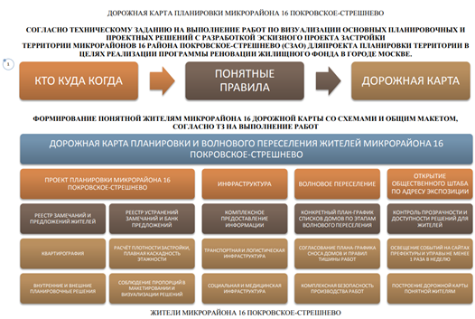  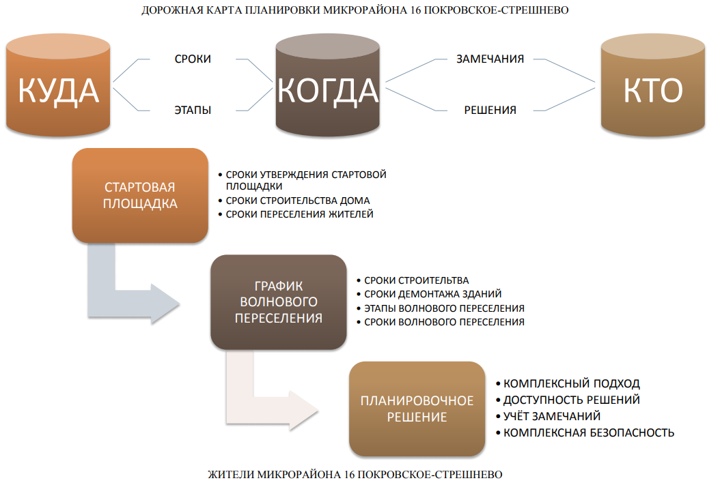  РЕЕСТР ЗАМЕЧАНИЙ НА ПРОЕКТ ПЛАНИРОВКИ ТЕРРИТОРИИ МИКРОРАЙОНА 16  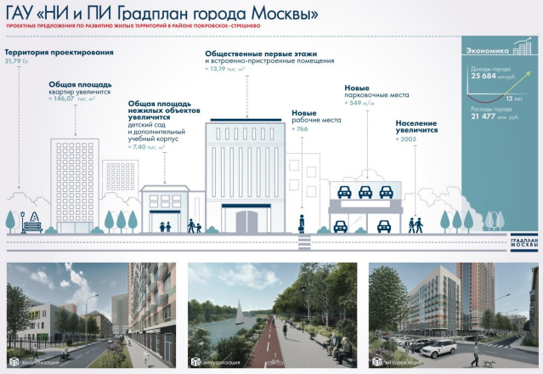  Тендер №31806944789 Выполнение работы «Визуализация основных планировочных и проектных решений с разработкой эскизного проекта застройки территории микрорайонов 16 района Покровское-Стрешнево (СЗАО) для проекта планировки территории в целях реализации программы реновации жилищного фонда в городе Москве» Договор №57710940812180000460000 от 31 октября 2018, Цена договора 8 850 000 руб., Дата подписания договора 31.10.2018, Срок исполнения c 31.10.2018 по 10.12.2018, Победитель ООО «ПИК-ПРОЕКТ» ЗАКАЗЧИКОМ СФОРМИРОВАНО ПОДРОБНОЕ ТЗ НА РАЗРАБОТКУ МАТЕРИАЛОВ, ВКЛЮЧАЯ ИССЛЕДОВАНИЕ ПОТРЕБНОСТЕЙ ЖИТЕЛЕЙ В РАЗНЫХ СФЕРАХ ЖИЗНЕДЕЯТЕЛЬНОСТИ. Цели: Разработка документации «Визуализация основных планировочных и проектных решений с подготовкой эскизного проекта застройки территории для разработки Проекта планировки территории микрорайона 16 района Покровское-Стрешнево в целях реализации Программы реновации жилищного фонда в городе Москве», утверждённой постановлением Правительства Москвы от 01.08.2017 г. №497 «О Программе реновации жилищного фонда в городе Москве». Технико-экономические показатели, включая: коэффициент переселения (по данным Департамента градостроительной политики – далее ДГП); функциональное назначение первых этажей - в соответствии с данными Московского Фонда реновации – далее Фонд); количество уровней подземных автостоянок (материалы предоставляются Заказчиком в течение 5 (пяти) рабочих дней с даты подписания договора). РЕЕСТР ЗАМЕЧАНИЙ НА ПРОЕКТ ПЛАНИРОВКИ ТЕРРИТОРИИ МИКРОРАЙОНА 16 ЖИТЕЛИ МИКРОРАЙОНА 16 ПОКРОВСКОЕ-СТРЕШНЕВО Г. МОСКВЫ МАЙ 2019 2 Обеспечить территорию подготовки эскизного проекта застройки объектами социальной инфраструктуры (школы, ДОУ, поликлиники) в соответствии с действующими нормативами.  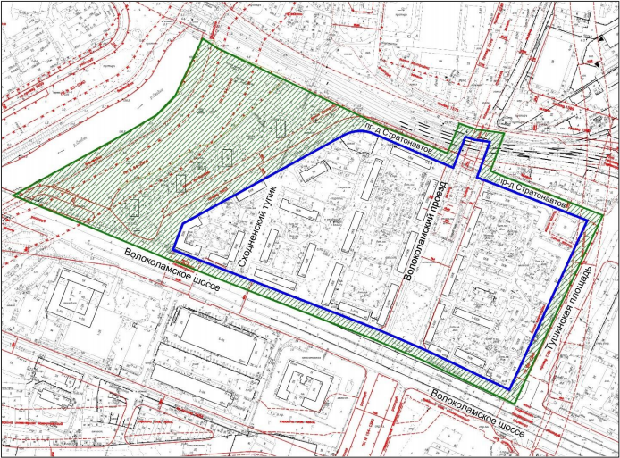  Состав отчётного альбома: 1. Схемы элементов планировочной структуры и объектов нормирования (по 2-м вариантам планировочных решений); 2. Эскизное предложение архитектурно-пространственных решений застройки территории (по 2-м вариантам планировочного решения); 3. Основные технико-экономические показатели (сравнительная таблица с двумя вариантами); 4. Фото макета по вариантам проектных решений (по 2-м вариантам планировочного решения) Предложение по организации «волнового» переселения жителей в границах проектирования. Графические материалы выполняются в составе: 1) «Эскизное предложение архитектурно-пространственных решений застройки территории», разрабатывается в М 1:500, печатается в М1:2000. 2) «Схема планировочной организации благоустройства территории» с показателями обеспеченности жилой застройки нормируемыми элементами территории, с размещением наземных парковочных мест, разрабатывается в М 1:500, печатается в М1:2000. 3) «Схема волнового переселения территории проекта планировки», разрабатывается в М 1:5000, распечатывается б/м (схема отображает очередность сноса и нового строительства для формирования волнового переселения). РЕЕСТР ЗАМЕЧАНИЙ НА ПРОЕКТ ПЛАНИРОВКИ ТЕРРИТОРИИ МИКРОРАЙОНА 16 ЖИТЕЛИ МИКРОРАЙОНА 16 ПОКРОВСКОЕ-СТРЕШНЕВО Г. МОСКВЫ МАЙ 2019 3 4) «Схема распределения высотности застройки в границах каждого квартала», б/м, на которой детализируется максимально допустимая высота/этажность в границах зон планируемого размещения объектов капитального строительства. 5) «Схема формирования фронта застройки», б/м, на которой отражается минимальный процент настроенности по границе участка капитального строительства. 6) «Схемы развёрток фасадов по всем улицам с указанием материалов отделки с учетом требований «Проекта технических требований для проектирования многоквартирных жилых домов, планируемых к строительству в рамках реализации программы реновации жилищного фонда в городе Москве» Департамента градостроительной политики города Москвы (актуальная редакция на период выполнения эскизного проекта застройки предоставляется Заказчиком);», б/м. 7) «Схемы сечения квартала», б/м, (выполняется при необходимости для высотных градостроительных комплексов и (или) иных жилых или смешано-жилых комплексов сложной структуры). 8) «Схема применяемых профилей линейных объектов», разрабатывается в М 1:500, печатается б/м (содержит: профили улично-дорожной сети, внутриквартальных проездов, бульваров с коридорами возможного размещения инженерных сетей). 9) «План вертикальной планировки территории», разрабатывается в М 1:500, печатается в М1:2000. План выполняется на территории кварталов, ограниченных красными линиями УДС, с указанием существующих, директивных (проектных) и рабочих отметок поверхности по осям трасс автомобильных дорог, проезжих частей в местах пересечения улиц и проездов и в местах перелома продольного профиля, а также других планировочных элементов для вертикальной увязки проектных решений, включая смежные территории. 10) «Схема размещения секций повторного применения», б/м, (содержит план застройки территории с выделением типовых и уникальных объектов застройки, в том числе жилых и общественных). 11) «Схемы компоновки секций жилых домов, включая разработку неповторяющихся поэтажных планов проектируемой жилой застройки с учетом инсоляции», разрабатывается в М 1:500, печатается б/м. 12) Планировка секций проектируемых жилых домов с маркировкой и спецификацией квартир и основными размерными цепочками (для всех применяемых секций), разрабатывается в М 1:200, печатается б/м. Макет: Выполняется итоговый макет проекта застройки территории выполняется с учетом прилегающей территории (Заказчик определяет границы подготовки макета) в масштабе М 1:2000 Описание: спокойный рельеф; выявленная улично-дорожная сеть; здания и сооружения с отображением основных архитектурных объемов; материал – пенопласт или вспененный пенополистирол. Задачи: • Установление границ зон планируемого размещения объектов капитального строительства; • Установление градостроительных и архитектурных характеристик и параметров объектов капитального строительства; • Разработка архитектурно-планировочных и объёмно-пространственных решений по застройке территории, включая отдельные планировочные элементы – эскизного проекта застройки территории в рамках подготовки документации по планировке территории; • Разработка схемы волнового переселения; РЕЕСТР ЗАМЕЧАНИЙ НА ПРОЕКТ ПЛАНИРОВКИ ТЕРРИТОРИИ МИКРОРАЙОНА 16 ЖИТЕЛИ МИКРОРАЙОНА 16 ПОКРОВСКОЕ-СТРЕШНЕВО Г. МОСКВЫ МАЙ 2019 4 • Подготовка предложений по компоновке секций жилых домов с учетом требований проектной квартирографии на основе схемы волнового переселения и материалов «Расчет требуемой площади квартир, проектируемых для реализации Программы реновации» Фонда реновации города Москвы (актуальная редакция предоставляется Заказчиком) и «Проекта технических требований для проектирования многоквартирных жилых домов, планируемых к строительству в рамках реализации программы реновации жилищного фонда в городе Москве» Департамента градостроительной политики города Москвы (актуальная редакция на период выполнения эскизного проекта застройки предоставляется Заказчиком); Подготовка материалов визуализации и видео-презентации основных планировочных и проектных решений методом разработки 3D-модели и видео-материалов в соответствии с требованиями настоящего ТЗ. Материалы визуализации: 1) «Схема размещения видовых точек визуализации», б/м. 2) «Визуализации основных планировочных и проектных решений, в том числе по благоустройству», б/м, выполненная в соответствии с требованиями п. 4.4 настоящего ТЗ. Выполняются 4-5 изображений по одному для каждого основного градостроительного элемента/мотива: главная улица, парк, переулок, публичные территории жилых кварталов, двор и т. д.). Перечень градостроительных элементов/мотивов для визуализации: - территории общего пользования (улицы, скверы, бульвары и т. д.) (ближний ракурс); - приватные (дворовые) территории (ближний ракурс); - общественные пространства (дальний ракурс). 3) Общая трехмерная модель (3D-модель) застройки территории, включая нормируемые элементы благоустройства, выполненная в соответствии с требованиями п. 4.4 настоящего ТЗ и постановления Правительства Москвы от 08.08.2017 № 515-ПП «Об утверждении Базовых требований к благоустройству территории жилой застройки при реализации Программы реновации жилищного фонда в городе Москве». 4) Видео-презентация (облёт проектируемой территории с высоты, отражающей общие планировочные решения с понижением до уровня пешехода с целью погружения зрителей в сомасштабную среду восприятия проектируемого приватного пространства), выполненная в соответствии с требованиями п. 4.4 настоящего ТЗ. 5) Проектное решение, дополнительно выполненное с ТИМ, в соответствии с п. 4.4 настоящего ТЗ.  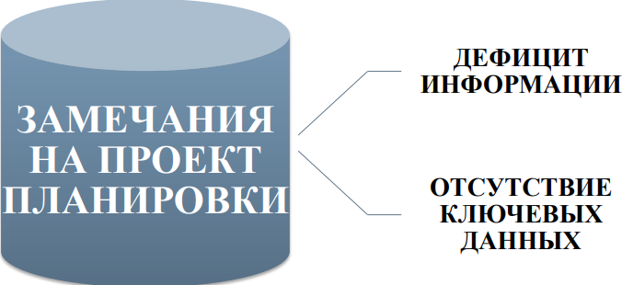  РЕЕСТР ЗАМЕЧАНИЙ НА ПРОЕКТ ПЛАНИРОВКИ ТЕРРИТОРИИ МИКРОРАЙОНА 16 ЖИТЕЛИ МИКРОРАЙОНА 16 ПОКРОВСКОЕ-СТРЕШНЕВО Г. МОСКВЫ МАЙ 2019 5 В ТЗ УКАЗАНЫ ТРЕБОВАНИЯ ПО ИССЛЕДОВАНИЮ ДАННЫХ, ЭКСПЛИКАЦИЯ ПОЛУЧЕННЫХ АНАЛИТИЧЕСКИХ ЗАКЛЮЧЕНИЙ В ВИДЕ КОНКРЕТНЫХ РЕЗУЛЬТАТОВ ИССЛЕДОВАНИЙ НА ЭКСПОЗИЦИИ ОТСУТСТВУЮТ.  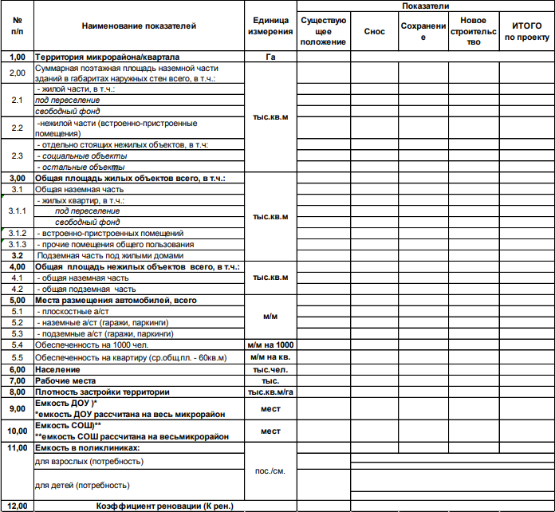  РЕЕСТР ЗАМЕЧАНИЙ НА ПРОЕКТ ПЛАНИРОВКИ ТЕРРИТОРИИ МИКРОРАЙОНА 16 «ПОКРОВСКОЕ-СТРЕШНЕВО СЗАО Г. МОСКВЫ НА ОСНОВЕ ИНФОРМАЦИИ, ПРЕДОСТАВЛЕННОЙ НА ЭКСПОЗИЦИИ ПО АДРЕСУ: Г. МОСКВА, УЛ. ВИШНЕВАЯ ДОМ 7, В ПЕРИОД С 20 ПО 25 МАЯ 2019 ГОДА. По результатам изучения экспозиции, и общения с представителями на местах, выявлено крайне низкое качество исходной информации для возможности принятий решений любого рода жителями микрорайона 16. Ограничение информации не позволяет полноценно оценить предлагаемые планировочные, архитектурные, социальные, транспортные, инфраструктурные, коммунальные и пр. решения, хотя согласно ТЗ такие решения обязаны быть разработаны, почему они не представлены?  РЕЕСТР ЗАМЕЧАНИЙ НА ПРОЕКТ ПЛАНИРОВКИ ТЕРРИТОРИИ МИКРОРАЙОНА 16 ЖИТЕЛИ МИКРОРАЙОНА 16 ПОКРОВСКОЕ-СТРЕШНЕВО Г. МОСКВЫ МАЙ 2019 6 Проектными решениями предлагается формирование четырёх жилых групп с дворами, закрытыми от въезда машин, с образованием регулярной сети внутриквартальных проездов. Фронт застройки позволяет отделить улицы и общественные пространства от территорий дворов. Проектируемые здания в квартале будут переменной этажности, 9-12 этажей, с отдельными архитектурноградостроительными доминантами до 24 этажей. ИНФОРМАЦИЯ НА ЭКСПОЗИЦИИ НЕ СООТВЕТСТВУЕТ ТЗ НА ВЫПОЛНЕНИЕ РАБОТЫ ВИЗУАЛИЗАЦИЯ ОСНОВНЫХ ПЛАНИРОВОЧНЫХ И ПРОЕКТНЫХ РЕШЕНИЙ С РАЗРАБОТКОЙ ЭСКИЗНОГО ПРОЕКТА ЗАСТРОЙКИ ТЕРРИТОРИИ ДЛЯ ПРОЕКТА ПЛАНИРОВКИ ТЕРРИТОРИИ МИКРОРАЙОНА 16 РАЙОНА ПОКРОВСКОЕ-СТРЕШНЕВО (СЗАО) В ЦЕЛЯХ РЕАЛИЗАЦИИ ПРОГРАММЫ РЕНОВАЦИИ ЖИЛИЩНОГО ФОНДА В ГОРОДЕ МОСКВЕ. Не представлены ключевых параметры для оценки предлагаемых изменений: • Отсутствует макет, согласно ТЗ для определения реальности масштаба предлагаемых изменений и степени плотности застройки, нагрузки на инфраструктуру; • Отсутствуют визуальные изображения с разных 4 сторон, визуализация точно сверху не представлена, включая внутренние изображения ключевых проездов и перекрёстков, отсутствуют изображения придворовых территорий, дворовых площадок, разъездов между домами; • Отсутствуют нормы инсоляции проектируемых и сохраняемых зданий; • Что такое концепция «двор без машин» и как она будет реализована; • Как выгружать покупки, мебель, как доставлять габаритные грузы из/в квартиры, шлагбаумы, карточки проезда, умный дом; • Как будут благоустроены детские и спортивные площадки, где будут размещены новые; • Коммерческие площади на первых этажах как будут отделены от жилого сектора, какими строительными решениями, как будет организована инфраструктура доставки товаров в магазины первых этажей, с дворовых территорий • Обустройство заездного кармана на Волоколамском шоссе для городского транспорта за счёт сужения внутренней территории микрорайона 16, т.е. сокращение дворовых территорий; • Какая конкретно реконструкция улицы Стратонавтов и Волоколамского проезда предлагается; • Как изменится кадастровая стоимость и имущественные налоги; • Как будет сохранено расстояние между домами, какое расстояние будет очно, чтобы окна не заглядывали в другие окна; • Подземные гаражи, сколько, стоимость, условия, льготы; • Какое количество парковочных мест будет создано всего, сколько на дом, на квартиру; • Отсутствует схема волнового переселения с точным графиком и реестром домов; • Эскизный проект полностью не представлен для предварительной оценки жителями микрорайона 16; • Невозможно понять и оценить полноценно предлагаемое решение планировки территории; • Совершенно не понятно чем обосновано предлагаемое архитектурное решение, по размещению домов кардинально разной этажности в неком хаотичном порядке, логика размещения не прослеживается, плавная каскадность зданий и сооружений отсутствует, нарушены стандарты реновации; РЕЕСТР ЗАМЕЧАНИЙ НА ПРОЕКТ ПЛАНИРОВКИ ТЕРРИТОРИИ МИКРОРАЙОНА 16 ЖИТЕЛИ МИКРОРАЙОНА 16 ПОКРОВСКОЕ-СТРЕШНЕВО Г. МОСКВЫ МАЙ 2019 7 • Для каких целей на заведомо дефицитных площадях микрорайона 16, включая дворовые территории предлагается организация сквозного проезда в пересечении с волоколамским проездом, параллельно проезду Стратонавтов, местные жители тут всегда ходят пешком и желают ходить дальше; • Не понятно насколько вырастет общее кол-во полезных площадей, общее кол-во квартир, семей, а значит и кол-во автомобилей, где будет размещён автотранспорт, какие конкретно парковочные решения предлагаются, платные, бесплатные, льготные для местных жителей; • Сколько парковочных мест сейчас, сколько предлагается, за счёт чего и как такое решение обеспечит баланс транспортной нагрузки в микрорайоне 16; • Какие планировки дворов, проходов и проездов предлагаются; • Какие планировки квартир, сколько на этаже, какой метраж, сколько комнат; • Где будут находиться объекты и сооружения инженерных коммуникаций, канализационные коллекторы, водное и теплоснабжение; • При отключении домов от системы подачи газа, значительно возрастут объёмы энергопотребления как в каждой отдельной квартире, так и в микрорайоне в целом, какие энергоэффективные решения предлагаются для экономии бюджетов жителей на оплату услуг ЖКХ; • Как вырастет стоимость услуг и тарифов ЖКХ в новых домах; • Не понятны конкретные этапы волнового переселения, в какие конкретно сроки будут закончены переговоры о стартовой площадке, в какие сроки будет построен стартовый дом для переселения 1 волны жителей, и дальнейшие этапы; • В какие сроки будут проходить процессы переселения жителей первой волны; • Какие конкретно дома будут переселены в стартовый дом и почему именно они; • Визуально (зрительно) кажется (сделано намеренно), что расстояния между зданиями, объектами и сооружениями, включая проезды и тротуары стали больше, увеличены, при этом общие границы территории микрорайона 16 остались без изменений; • На представленных фотографических материалах нарушена визуальная пропорциональность, соотношение размеров объектов и сооружений на проекте планировки территории микрорайона 16 не соответствует текущим фактическим (фактурным) размерам (ширина и длина) проездов и тротуаров, зданий, объектов и сооружений; • Кажется, что предлагаемое планировочное решение не выглядит как плотная застройка, из-за нарушений пропорциональности зданий, объектов и сооружений к фактическому положению; • Отсутствует предложение по строительству Городской поликлиники на сопредельных территориях, при явном значительном увеличении жителей микрорайона 16; Предлагаем Вам дополнить реестр вопросов и замечаний для формирования общего мнения жителей микрорайона 16 Покровское-Стрешнево СЗАО г. Москвы. У всех жителей микрорайона 16, без исключения, есть свои текущие жизненные планы, социальные, семейный, общественные и иные финансовые обязательства. В т.ч. ответственность перед другими источниками, а так же иная всевозможная нагрузка, в связи с чем крайне необходимо считаться с мнением жителей, особенно в части планирования ими конкретных сроков и расходов, связанных с переселением, оформлением документов и прочими непредвиденными обстоятельствами. Необходимо создание, согласование и утверждение полноценной подробной и детальной единой дорожной карты, поэтапного принятий решений жителями микрорайона 16, в которой будут указаны конкретные этапы и точные сроки волнового переселения, для элементарного планирования жителями своих расходов и временных затрат.  РЕЕСТР ЗАМЕЧАНИЙ НА ПРОЕКТ ПЛАНИРОВКИ ТЕРРИТОРИИ МИКРОРАЙОНА 16 ЖИТЕЛИ МИКРОРАЙОНА 16 ПОКРОВСКОЕ-СТРЕШНЕВО Г. МОСКВЫ МАЙ 2019 8 ПРОЕКТ ДОРОЖНОЙ КАРТЫ:  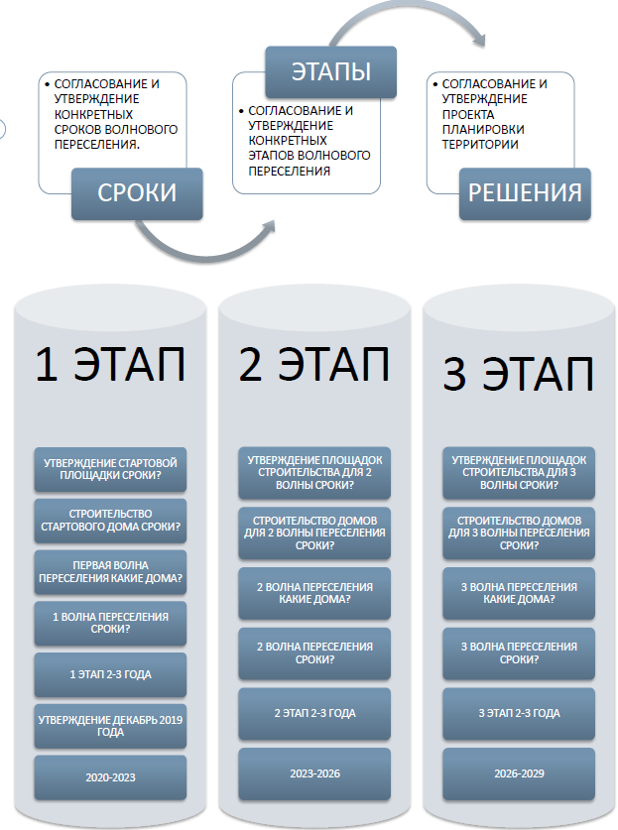 | 1 | Принято к сведению.  Не является предметом рассмотрения ППТ.

Выводы и рекомендации Комиссии по «Проекту планировки территории микрорайона 16 района Покровское-Стрешнево (СЗАО) в целях реализации программы реновации жилищного фонда в городе Москве»:
1) Считать публичные слушания по «Проекту планировки территории микрорайона 16 района Покровское-Стрешнево (СЗАО) в целях реализации программы реновации жилищного фонда в городе Москве» состоявшимися и проведенными в соответствии с действующим градостроительным законодательством;
2) Рекомендовать разработчику рассмотреть поступившие в ходе проведения публичных слушаний предложения и замечания.

Члены комиссии (оригинал документа подписан и размещен на официальном сайте префектуры СЗАО: www.szao.mos.ru)

